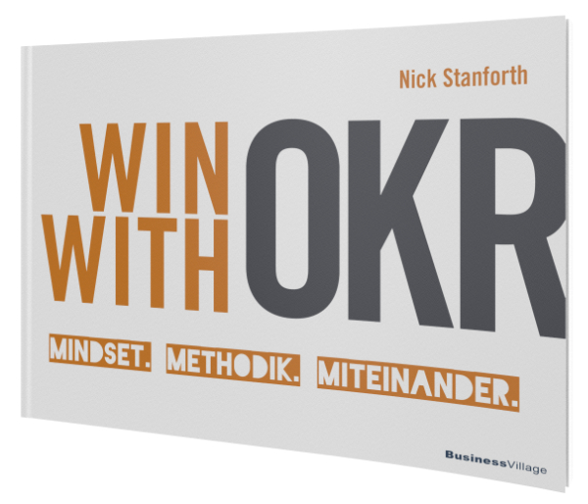Nick Stanforth
WIN WITH OKR
Mindset. Methodik. Miteinander.
1. Auflage BusinessVillage 2020
210 Seiten
ISBN-Buch 978-3-86980-560-3 24,95 €
ISBN-PDF 978-3-86980-561-0 19,95 €
ISBB-E-PUB 978-3-86980-562-7 19,95 €
Pressematerialien:
http://www.businessvillage.de/presse-1103

OKR ist weit mehr als eine neue, innovative Führungsmethode, die gerade in agilen Unternehmen Anwendung findet. Objectives and Key Results verbindet die Ziele des Unternehmens mit denen jedes einzelnen Mitarbeiters und setzt einen klaren Fokus für die nächsten drei Monate. Das schafft Transparenz und Klarheit über Purpose, hilft, strategische Prioritäten abzuwägen und etabliert eine Lernkultur.
Doch wie führt man OKR ein? Und wie wendet man diese Methode erfolgreich an? Wie lässt sich OKR im Unternehmen weiterentwickeln?
Basierend auf unzähligen OKR-Projekten in den verschiedensten Organisationen liefert Nick Stanforth Antworten in seinem neuen Buch. Ganz gleich, ob du dabei bist OKR einzuführen, schon mittendrin bist oder sogar als OKR-Professional umfangreiche Erfahrungen gesammelt hast, begleitet dich dieses Buch auf den Etappen deiner OKR-Reise und zeigt dir, wie du (in Organisationen) den Fokus auf die wirklich relevanten Ziele setzt und sie erreichst.
Dabei beschränkt sich Stanforths Buch nicht auf trockene Theorie und erste OKR-Versuche. Es geht noch einen Schritt weiter und illustriert mit persönlichen und praktischen Hinweisen, wie OKR erfolgreich angewendet – gelebt – wird. Anschaulich zeigt es, wie Veränderung sowohl motivierend als auch nachhaltig gelingt.
Mit diesem Handbuch für Anwender, Manager, Product Owner und Trainer bist du auf der Überholspur von Zero zum OKR-Hero.
Der Autor
Nick Stanforth gilt als OKR-Pionier in Europa und hat zahlreiche internationale und zum Teil sehr namhafte Unternehmen bei der Einführung begleitet. Der studierte Physiker gründete die Firma Progress Factors nach einer erfolgreichen Karriere im operativen Business. Er hat OKR mit seiner Erfahrung darin verbunden, sowohl seine Kunden als auch deren Mitarbeiter zu stärken und zukunftsfähig zu machen. Sein Motto: „Helping People to Love their Job!“ Er trägt dazu bei, die Balance zwischen Kultur, Wissen und Prozessen zu leben. https://progressfactors.com
Über BusinessVillage
BusinessVillage ist der Verlag für die Wirtschaft. Unsere Themen sind Beruf & Karriere, Innovation & Digitalisierung, Management & Führung, Kommunikation & Rhetorik und Marketing & PR. Unsere Bücher liefern Ideen für ein neues Management und selbstbestimmtes Leben. BusinessVillage macht Lust auf Veränderung und zeigt, was geht. Update your Knowledge!
Presseanfragen
Sie haben Interesse an honorarfreien Fachbeiträgen oder Interviews mit unseren Autoren? Gerne stellen wir Ihnen einen Kontakt her. Auf Anfrage erhalten Sie auch Besprechungsexemplare, Verlosungsexemplare, Produktabbildungen und Textauszüge.

BusinessVillage GmbH
Jens Grübner
Reinhäuser Landstraße 22
37083 Göttingen
E-Mail: redaktion@businessvillage.de
Tel: +49 (551) 20 99 104
Fax: +49 (551) 20 99 105
-------------------------------------
Geschäftsführer: Christian Hoffmann
Handelsregisternummer: 3567
Registergericht: Amtsgericht Göttingen

